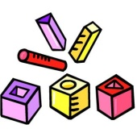 | Découvrir le monde  Les formes et les grandeurs  Autour de l’Abbaye de Belleperche  Objectif : Repérer des formes différentes, en distinguer une parmi des intrus.  Consigne : tu colles une gommette sur les pavements identiques au modèle.  distinguer un modèle simple avec un intrus.  distinguer un modèle plus complexe parmi un intrus de graphisme proche  distinguer un modèle complexe parmi 2 intrus de graphisme proche. | Date  Septembre  Semaine 5




